目录

1.实现指数型枚举 1

2. 递归实现组合型枚举 2

3. 递归实现排列型枚举 3

4. 费解的开关 3

5. Strange Towers of Hanoi 5

6. Sumdiv 7

7. 分型之城 9

8. 2019牛客第十场 E Helbert Sort （分形/递归） 10

# 递推与递归

### 实现指数型枚举

从n个数中选任意多个数 并输出

#include <iostream>

using namespace std;

int n;

void dfs(int cur,int state){

if(cur==n){

for(int i=0;i<n;i++){

if(state >> i & 1)

cout<<i+1<<" ";

}

cout<<endl;

return;

}

dfs(cur+1,state);

dfs(cur+1,state | 1 << cur);

}

int main(){

cin>>n;

dfs(0,0);

return 0;

};

###### 实现指数型枚举的一道例题：（2019牛客暑期多校训练营 第九场）

**题意：**

有n个数（1 <= n <= 36）的序列a， {ai} (0 < ai < 2 * 1e17) , 问挑哪几个数字可以组成s ，

s(0 <= s < 9 * 1e18) ，用01序列表示答案。

**样例：**

输入n 和s

然后输入n个数；

以下的第一个样例表示选择第2，3，8个数正好凑够1129

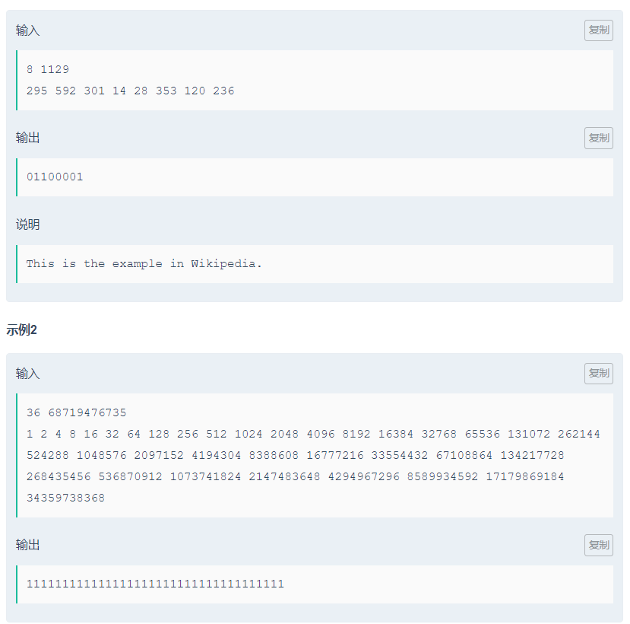

**分析：**

如果暴力使用0~2^36-1表示每种状态，共2^36 = 68719476736种状态，会超时。

但是如果巧妙的折半查找枚举,先枚举前半边的所有状态state_l,从都不选到都选,为2^18=262144,并记录每种状态选择的数的和sum_l。然后枚举后半边的每种状态state_r，计算这种状态的sum_r,并在前半边出现过的状态中查找有没有sum_l = s - sum_r的状态，如果有，那么这种左边的状态state_l和当前找的右边的状态state_r选的所有数字加起来就是s,这个也是2^18种，所以复杂度变为2*(2^18).

**代码：**

#include <bits/stdc++.h>

**using** **namespace** std;

**typedef** unsigned **long** **long** ull;

map<ull , **int**> mp;

**int** n1 , n2 , n;

**bool** ok = 0;

ull s, a[45] ,b[45];

**void** dfs1(**int** cur ,**int** state , ull sum){

**if**(cur == n1){

        mp[sum] = state;

**return**;

    }

    dfs1(cur + 1 , state , sum);

    dfs1(cur + 1 , state | 1 << cur , sum + a[cur]);

}

**void** dfs2(**int** cur ,**int** state , ull sum){

**if**(ok) **return**;

**if**(cur == n2){

**if**(mp.find(s - sum)!=mp.end()){

**int** tmp = mp[s - sum];

            ok = 1;

**for**(**int** i = 0 ; i < n1 ; i ++){

**printf**("%d",(tmp >> i) & 1);

            }

**for**(**int** i = 0 ; i < n2 ; i ++){

**printf**("%d",(state >> i) & 1);

            }

        }

**return**;

    }

    dfs2(cur + 1 ,state , sum);

    dfs2(cur + 1 ,state | 1 << cur , sum + b[cur]);

}

**int** main(){

**scanf**("%d%llu",&n,&s);

    n1 = n / 2 , n2 = n - n/2;

**for**(**int** i = 0 ; i < n1 ; i++) **scanf**("%llu",&a[i]);

**for**(**int** i = 0 ; i < n2 ; i++) **scanf**("%llu",&b[i]);

    dfs1(0 , 0 , 0);

    dfs2(0 , 0 , 0);

**return** 0;

}

## 递归实现组合型枚举

从n个数中选择m个 要求按字典序输出所有情况

#include <iostream>

using namespace std;

int n,m;

void dfs(int cur,int sum , int state){

if(sum + n - cur < m) return;

if(sum==m){

for(int i=0;i<n;i++){

if(state >> i & 1)

cout<< i+1 << ' ';

}

cout<<endl;

return;

}

if(cur==n) return;

dfs(cur+1, sum+1, state | 1<<cur); //要保证先选小的所以这条语句在前

dfs(cur+1,sum ,state);

}

int main(){

cin>>n>>m;

dfs(0,0,0);

return 0;

};

## 递归实现排列型枚举

n个数的全排列

#include <iostream>

#include <vector>

using namespace std;

int n;

vector<int> v;

void dfs(int cur,int state){

if(cur==n){

for(auto x : v)

cout<< x <<' ';

cout<<endl;

return;

}

for(int i = 0; i < n; i ++ ){

if(!(state >> i & 1)){

v.push_back(i+1);

dfs(cur+1 , state | 1 << i);

v.pop_back();

}

}

}

int main(){

cin>>n;

dfs(0,0);

return 0;

}

## 费解的开关

枚举第一行按的状态 一共32种状态(全不按 到全按)

对于每一种状态 按过第一行之后锁定第一行 如果要修改第一行的灯的状态

只能通过按下面一行的对应位置来更改

那么我们就要看第一行哪个位置是0

就通过更改第二行的这一列 使得第一行这个位置变为1

然后像处理第一行这样处理完倒数第二行

如果这种状态是可以的话 处理完倒数第二行后 最后一行应该是全1 否则不符合

（**整体思想就是 确定第一行的状态 然后根据第一行的状态确定第二行的状态 然后确定第二行 根据第二行的状态确定第三行 以此类推 然后根据最后一行判断**）

#include <iostream>

#include <algorithm>

#include <cstdio>

#include <cstring>

using namespace std;

char Map[6][10];

int now[6][6];

void init(){

for(int i=0;i<5;i++)

for(int j=0;j<5;j++)

now[i][j] = Map[i][j]-'0';

}

int dx[4] = {0,0,1,-1};

int dy[4] = {1,-1,0,0};

void fun(int x,int y){

now[x][y] ^= 1;

for(int i=0;i<4;i++){

int nowx = x+dx[i],nowy = y+dy[i];

if(nowx>=0&&nowx<5&&nowy>=0&&nowy<5)

now[nowx][nowy]^=1;

}

}

int main(){

int T;

scanf("%d",&T);

while(T--){

for(int i=0;i<5;i++)

scanf("%s",Map[i]);

int ans = 0x3f3f3f3f;

for(int i=0;i<1<<5;i++) {

init();

int cnt = 0;

for (int j = 0; j < 5; j++) //处理第一行

if (i >> j & 1) {

cnt++;

fun(0,4-j);

}

int flag = 0;

for(int j=0 ; j<4 ; j++){ //根据当前行 操作后一行

if(flag) break;

for(int k=0;k<5;k++){

if(!now[j][k]){

cnt++;

if(cnt>6){

flag = 1;

break;

}

fun(j+1,k);

}

}

}

if(flag) continue;

for(int i=0;i<5;i++){

if(!now[4][i]){

flag = 1;

break;

}

}

if(flag) continue;

ans = min(ans,cnt);

}

if(ans==0x3f3f3f3f) printf("-1\n");

else printf("%d\n",ans);

}

return 0;

}

## Strange Towers of Hanoi

要求输出四个塔 1~12个盘子分别最小需要几步

3个塔n个盘子的hanoi塔的步数 d[n] = d[n-1] * 2 + 1

4个塔n个盘子的hanoi塔的步数 f[n] = min( 2 * f[n-i] + d[i] , f[n] ) 【i从1到 n遍历】

5个塔n个盘子的hanoi塔的步数 five[n] = min( 2 * five[n-i] + f[i] , five[n] ) 【i从1到 n遍历】

........

#include <iostream>

#include <cstring>

#include <cstdlib>

using namespace std;

const int maxn = 15;

int d[maxn],f[maxn];

int main(){

d[1] = 1;

for(int i=2;i<=12;i++)

d[i] = 2 * d[i-1] + 1;

memset(f , 0x3f , sizeof f);

f[1] = 1;

for(int i=2;i<=12;i++)

for(int j=1;j<=i;j++)

f[i] =min( f[i] , f[i-j]*2 + d[j]);

for(int i=1;i<=12;i++)

cout<<f[i]<<endl;

return 0;

}

推广到 n个 盘子 m个塔的最小步数

类比只有三个柱子的汉诺塔, 设f[i][j]f[i][j]为有ii个盘子jj个柱子时的最少步数. 那么肯定是把一些上面盘子移动到某根不是jj的柱子上, 然后把剩下的盘子移动到jj, 然后再把上面的盘子移动到jj. 于是就有递推式f[i][j]=minf[k][j]∗2+f[i−k][j−1]f[i][j]=minf[k][j]∗2+f[i−k][j−1]

代码如下：

#include<cstdio>

#include<cstring>

#include<algorithm>

#include<climits>

using namespace std;

#define min(a,b) ((a)<(b))?(a):(b)

#define LL long long

#define N 65

int n,m;

LL dp[N][N];

int main()

{

scanf("%d%d",&n,&m); //n个盘子 m个塔

for(int i=0;i<N;++i)

for(int j=0;j<N;++j) dp[i][j]=LLONG_MAX;

dp[3][0]=0;

for(int i=1;i<=n;++i) dp[3][i]=dp[3][i-1]*2 + 1; //计算3塔的步数

for(int i=4;i<=m;++i) dp[i][0]=0,dp[i][1]=1; //预处理

for(int i=4;i<=m;++i) //i个塔

for(int j=2;j<=n;++j) //j个盘子

for(int k=1;k<j;++k) dp[i][j]=min(dp[i][j],dp[i][j-k]*2+dp[i-1][k]);

printf("%lld\n",dp[m][n]);

return 0;

}

## Sumdiv

求的所有约数之和mod 9901

A = p1^k1 * p2^k2 * p3^k3 * ....... * pn^kn

A^B = p1^k1B * p2^k2B * ...... * pn^knB

A的因子个数 = (k1 + 1) * (k2 + 1) * .... * (kn + 1) = 

A的约数之和

= (p1^0 + p1^1 + ... + p1^k1) * (p2^0 + p2^1 + ... + p2^k2 ) * ... * (pn^0 + pn^1 + ... +pn^kn )

=

【原理很简单：将多项式展开 每一项为一个约数】

【对于A^B来说只需要将上式的ki 换成 ki * B即可】

对于每一个括号内的等比数列求和过程中，如果使用等比数列求和公式，需要做除法，但是mod操作对除没有分配律，不能直接操作。所以这里采用分治的方法

sum(p,c) = p^0 + P^1 + ... + p^k;

1. k为奇数,也就是有偶数项

sum(p,k) = (p^0 + p^1 + ... + p^(k/2) ) + (p^(k/2 + 1) + ... + p^k)

= (p^0 + p^1 + ... + p^(k/2) ) + (p^(k/2 + 1)) * (p^0 + p^1 + ... + p^(k/2) )

= [1+ p^(k/2 + 1)] * sum(p , k/2);

= 

1. k为偶数,也就是有奇数项

Sum(p,k) = 

例 : 1) p^0 + p^1 + p^2 + p^3 + p^4 + p^5 (k = 5)

= p^0 + p^1 + p^2 + p^3*(p^0 + p^1 + p^2)

= (1 + p^3) * (p^0 + p^1 + p^2)

2) p^0 + p^1 + p^2 + p^3 + p^4 + p^5 + p^6 (k = 6)

= p^0 + p^1 + p^2 + p^3*(p^0 + p^1 + p^2) + p^61

= (1 + p^3) * (p^0 + p^1 + p^2) + p^6

#include <bits/stdc++.h>

using namespace std;

const int mod = 9901;

int qpow(int a, int b){

int res = 1;

a %= mod;

while(b){

if(b & 1){

res = res * a % mod;

}

a = a * a % mod;

b >>= 1;

}

return res % mod;

}

int sum(int p, int k){

if(k == 0) return 1;

if(k % 2 == 0) return (p % mod * sum(p , k - 1 ) + 1)%mod;

else return (1 + qpow(p , (k + 1) / 2)) % mod * sum(p , (k - 1) / 2) % mod;

}

int main(){

int A,B;

cin >> A >> B;

int ans = 1;

for(int i = 2 ; i <= A ; i++){

int cnt = 0;

while(A % i == 0){

cnt ++;

A /= i;

}

if(cnt){

ans = ans * sum(i , cnt * B) % mod;

}

}

if(!A) ans = 0;

cout << ans << endl;

return 0;

}

## 分型之城

**如何旋转一个坐标？？？**

**我们正常的坐标系：**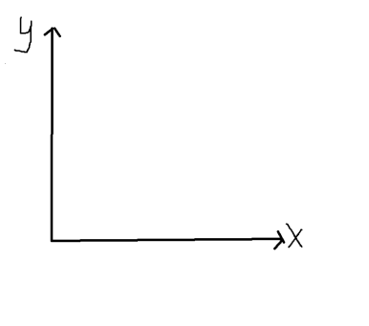

**(x,y)逆时针旋转θ角度：**

**(x,y)顺时针旋转θ角度：**

**例如：顺时针旋转90° （1 , 2） -> ( 2 , -1 )**

我们程序中常用的坐标系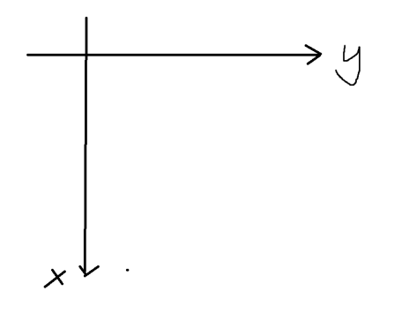

#include <iostream>

#include <cstdio>

#include <cstring>

#include <cmath>

using namespace std;

typedef long long ll;

typedef pair<ll,ll> pll;

pll calc(ll n , ll m){

if(n == 0) return {0 , 0};

ll len = 1ll << (n - 1) , cnt = 1ll << (2 * n - 2);

// cnt为子问题点的数量 len代表等级为n时的图形长度的一半 用于平移坐标

auto pos = calc(n - 1 , m % cnt); //计算出m点在子问题中的位置

auto x = pos.first ;

auto y = pos.second;

auto z = m / cnt; // z = 0 1 2 3 分别代表 m在左上 右上 右下 左下

if(z == 0) return {y , x}; // 如果在第一部分的坐标变换 （旋转 -> 翻转 -> 平移）

else if(z == 1) return {x , y + len}; // 二

else if(z == 2) return {x + len , y + len}; //三

else return {2 * len - 1 - y , len - 1 - x}; //四

}

int main(){

int T;

scanf("%d",&T);

while(T--){

ll n , a, b;

scanf("%lld %lld %lld",&n , &a , &b);

auto ac = calc(n , a - 1);

auto bc = calc(n , b - 1);

double x = ac.first - bc.first , y = ac.second - bc.second;

printf("%.0lf\n", sqrt(x * x + y * y) * 10);

}

return 0;

}

1. 2019牛客第十场 E Helbert Sort （分形/递归）

题意：

给你这样的分形，给你n个点的x,y值，找出他们在第k个分形中的序号（就是按照线的顺序，左上角1,1位置序号为1），并按照序号从小到大输出位置。

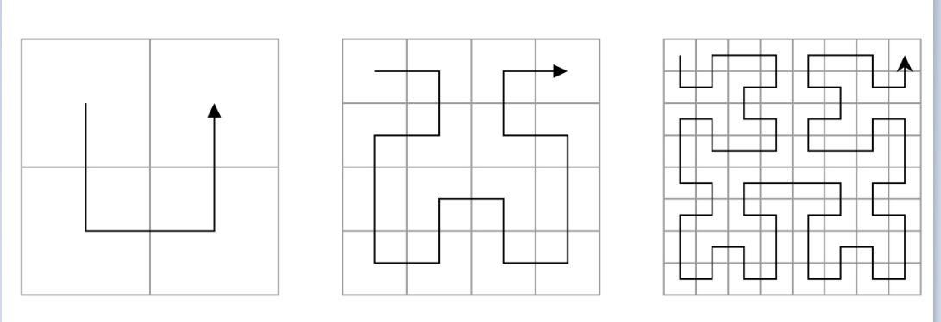

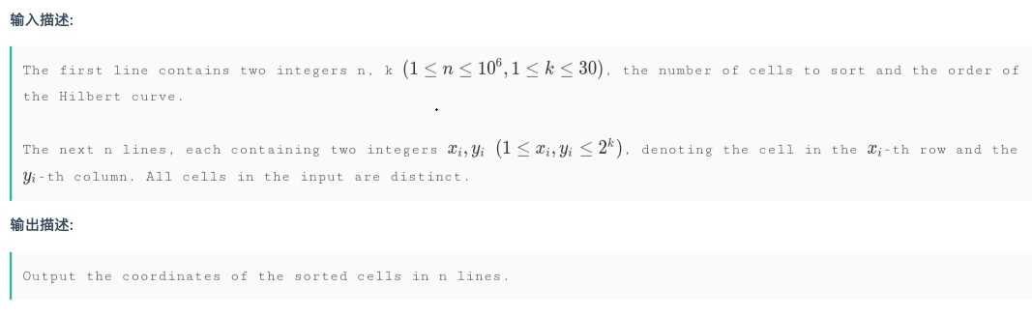

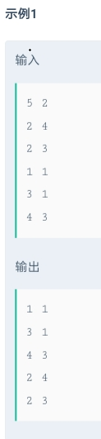 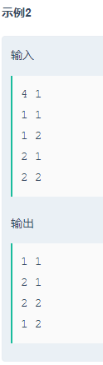

分析：

与算法竞赛中的Fractal Streets类似 ，Fractal Streets是根据序号求坐标，而本题是根据坐标求序号。

分形由k->k+1的坐标变换：

左上角：(x,y) -> (y,x)

左下角：(x,y) -> (x+len,y)

右下角：(x,y) -> (x+len,y+len)

右上角：(x,y) -> (len+1-y,-x+2*len+1)

我们只需要逆着计算这些坐标就可以递归求出，该点位于子分形的哪个位置，然后递归时计算一下序号记录排序输出就可以。

代码：

#include <bits/stdc++.h>

**using** **namespace** std;

**typedef** **long** **long** ll;

**const** **int** maxn = 1000005;

**struct** node{

    ll x , y;

    ll val;

}p[maxn];

**bool** cmp(node a , node b){

**return** a.val < b.val;

}

ll calc(**int** k , ll x, ll y){

**if**(k == 0) **return** 1ll;

    ll len = 1ll << (k - 1);

**if**(x <= len && y <= len){ //1

**return** calc(k - 1 , y , x);

    }**else** **if**(x > len && y <= len){ //2

**return** len*len + calc(k - 1 , x - len , y);

    } **else** **if**(x > len && y > len){ //3

**return** 2ll * len*len + calc(k - 1 , x - len , y - len);

    }**else** { //3

**return** 3ll * len*len + calc(k - 1 , 2ll * len + 1ll - y , len + 1ll - x);

    }

}

**int** main(){

**int** n , k;

**scanf**("%d %d",&n, &k);

**for**(**int** i = 1 ; i <= n ; ++ i){

**scanf**("%lld %lld",&p[i].x,&p[i].y);

        p[i].val = calc(k , p[i].x , p[i].y);

    }

    sort(p + 1 , p + 1 + n , cmp);

**for**(**int** i = 1 ; i <= n ; i ++)

**printf**("%lld %lld\n",p[i].x,p[i].y);

**return** 0;

}